4 мая 2012г.на базе ЦВР состоялась районная конференция по теме «Создание оптимальных условий для выявления, развития и совершенствования детской одаренности в начальной школе», в которой приняли участие 12 учителей начальных классов ОУ района и педагог- психолог.
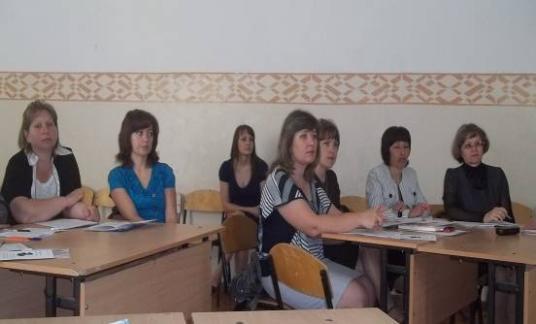
Проблема работы с одаренными учащимися чрезвычайно актуальна для современного российского общества. В Песчанокопском районе, так же как и в Ростовской области в целом, идет процесс формирования единой системы выявления и поддержки талантливых детей.
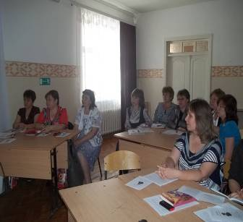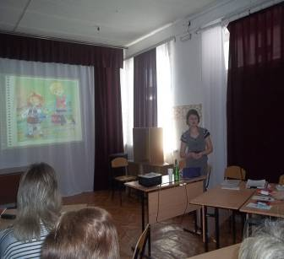
На протяжении многих лет в районе целенаправленно и активно ведется работа по созданию условий, способствующих развитию у детей как общих, так и специальных способностей. Функционирует ДШИ, ДЮСШ, ЦВР в каждом ОУ на всех ступенях обучения ведется активная работа по выявлению и поддержке талантливых детей.

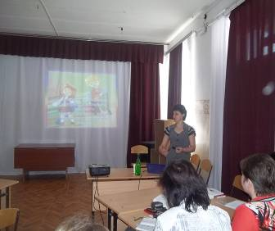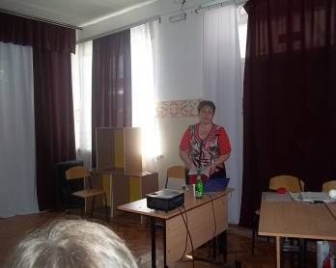
Внутри каждого образовательного учреждения района уже на начальном этапе обучения ведется комплексная работа по изучению личностных особенностей детей, их творческого потенциала на основе «внутренней» дифференциации, внедрения развивающих и личностно-ориентированных методов обучения, нетрадиционных форм работы на уроке (групповые формы работы, исследовательские проекты и т.п.), работают интеллектуальные клубы.

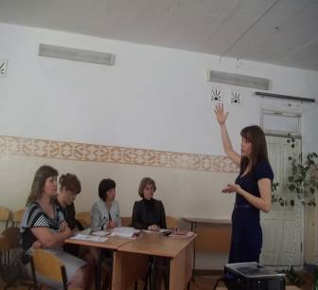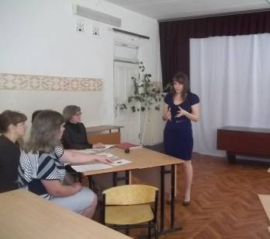
В итоге конференции всем участникам были выданы сертификаты и сборник материалов с тезисами выступающих. 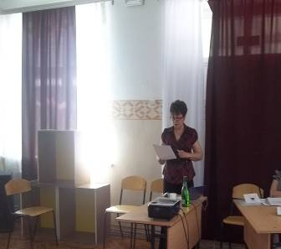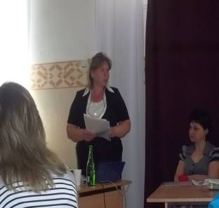

Презентации и сборник материалов можно найти на сайте отдела образования.

